**Chương I : Phân tích đề tài**

**I. Mô tả yêu cầu**

Hệ thống website quản lý đồ án sinh viên được sử dụng để báo cáo các loại đồ án như : đồ án cơ sở , đồ án chuyên ngành , đồ án tổng hợp ,… và được sự hướng dẫn của giảng viên hướng dẫn đồ án . Mục đồ án có chức năng hiển thị thông tin sinh viên ( là người dùng ) , nhóm , đề tài đồ án , … Sinh viên có nghĩa vụ phải thực hiện đồ án mà mình đã đăng ký , báo cáo tiến độ , … Trên thông tin đồ án đều có mã đồ án , tên đồ án và ngày thực hiện ,… Sinh viên phải thực hiện đúng theo sự hướng dẫn của giảng viên .

Sinh viên truy cập vào website bằng MSSV và mật khẩu của mình , nếu chưa đăng ký thì phải đăng ký trên hệ thống . Sinh viên phải cập nhật thông tin cá nhân của mình vào hệ thống ,… và được lưu trữ vào CSDL . Khi di chuyển vào trang chính , nếu sinh viên chưa có thông tin nhóm và đồ án thì bắt buộc sinh viên phải đăng ký đồ án và nhóm thì mới được tham gia thực hiện đồ án . Sinh viên phải đăng ký tên , miêu tả chi tiết , thông tin đồ án mà mình thực hiện , … Một nhóm chỉ được đăng ký một loại đồ án trong học kỳ . Hệ thống sẽ xử lý và lưu trữ lại và người quản trị ( giảng viên hướng dẫn ) phải xuất ra file excel từ hệ thống toàn bộ sinh viên mà mình đảm nhiệm hướng dẫn .

Giảng viên khi sau khi kiểm duyệt đồ án của sinh viên mình hướng dẫn sẽ thông tin lại cho sinh viên bắt đầu thực hiện đồ án . Những đồ án không được duyệt sẽ báo không đạt yêu cầu .

Trong quá trình thực hiện đồ án, sinh viên sẽ nộp báo cáo tiến độ tuần theo thời gian quy định của giảng viên hướng dẫn qua chức năng nộp báo cáo , sinh viên nhập file tài liệu báo cáo với font, size theo quy định. Mỗi bài báo cáo tiến độ bao gồm mã bài báo cáo, tên bài báo cáo, ngày thực hiện.

Nhóm sinh viên được giao nhiệm vụ sau khi hoàn thành phải nhấp chọn chức nộp báo cáo ở mục hoàn thành và đặt tên file theo đúng qui định . Hệ thống sẽ lưu trữ vào CSDL sau đó sẽ hiển thị cho giảng viên . Sau đó giảng viên sẽ thống kê lại và cho điểm đồ án sinh viên .

Nếu sinh viên trễ hạn nộp thì có nút “Gia hạn” với giảng nếu , nếu giảng viên đồng ý thì sẽ sửa lại ngày hoàn thành đồ án của sinh viên .

**II. Phân tích yêu cầu**

1. **Người dùng .**
   1. **Đăng ký .**

Chức năng này cho phép người dùng có thể sử dụng MSSV của mình để đăng ký trở thành thành viên của website . Khi đã trở thành thành viên thì họ mới được phép tham gia thực hiện đồ án cùng với giáo viên hướng dẫn của mình . Các thông tin đăng ký bao gồm :

+ Tên đăng nhập ( là MSSV của sinh viên )

+ Họ tên

+ Lớp

+ Số điện thoại

+ Email

**Xử lý:**

* Người dùng phải nhập đầy đủ và chính xác thông tin theo yêu cầu của hệ thống . Sau khi “Đăng ký” thành công thì hệ thống sẽ hiện thông báo : “ Đăng ký tài khoản thành công !’’ và ngược lại nếu không đáp ứng được yêu cầu của hệ thống thì sẽ thông báo : “Đăng ký tài khoản thất bại! ”
* Khi đăng ký thành công tài khoản người dùng sẽ được lưu vòa trong CSDL và người dùng có thể đăng nhập với tài khoản vừa đăng ký .
  1. **Đăng nhập**

Chức năng đăng nhập cho phép người dùng đăng nhập vào hệ thống khi đã có tài khoản. Thông tin đăng nhập gồm:

+ Tên tài khoản

+ Mật khẩu

**Xử lý:**

* Sau khi nguòi dùng nhấn vào nút “Đăng Nhập”, nếu thông tin dăng nhập không chính xác thì sẽ hiện thông báo: “Tên đăng nhập hoặc mật khẩu không chính xác !”. Ngược lại thì hệ thống sẽ thông báo: “Đăng nhập thành công !”
  1. **Đăng ký nhóm và tên đồ án**

Chức năng đăng ký nhóm và đề tài cho phép người dùng nhập thông tin thành viên và đề tài mà mình muốn thực hiện .

Lưu ý: Người dùng chỉ được đăng ký một đồ án, không đăng ký cùng lúc **2 đồ án .**

**Xử lý:**

* Nếu người dùng chưa có nhóm đề tài đồ án thì phải nhấn vào nút đăng ký thông tin đề tài.
* Sau khi người dùng nhấn vào nút “Đăng ký đề tài” thì hệ thống sẽ ghi nhận và cập nhật vào CSDL.
* Sau khi đăng ký đề tài, người dùng đợi giảng viên xử lý thông tin đề tài và giao nhiệm vụ công việc và thời gian deadline .
  1. **Báo cáo đồ án**

Chức năng này để sinh viên có thể báo cáo tiến độ đề tài mà sinh viên làm hàng tuần.

Trong mục đồ án sẽ có thông tin nhóm, mã đồ án ( đồ án chuyên ngành , đồ án cơ sở , đồ án tổng hợp …) , đường link nộp , ngày thực hiện .

Sinh viên sẽ phải thực hiện đúng sự hướng dẫn của giảng viên hướng dẫn.

Lưu ý: nếu đến deadline mà người dùng vẫn chưa hoàn thành thì người dùng sẽ phải liên hệ với giảng viên hướng dẫn để gia hạn thêm

**Xử lý :**

* Khi người dùng ấn vào nút “Báo cáo” thì hệ thống thông báo: “Nộp thành công” và nó sẽ được gứi đến người quản trị và ghi nhận vào CSDL.
  1. **Liên hệ**

Người có ý kiến thắc mắc về đồ án hoặc thắc mắc gì thì có thể sử dụng chức năng liên hệ để gửi về cho người quản trị .

**Xử lý:**

* Người dùng cần đăng nhập vào hệ thống khi sử dụng chức năng.
* Người dùng nhập tiêu đề mô tả và nội dung . Nếu đã đầy đủ thì nhấn nút gửi , hệ thống sẽ thông báo : “Gửi thành công !” còn ngược lại nếu thì hệ thống sẽ thông báo: “Hãy nhập đầy đủ thông tin!”

1. **Người quản lý và quản trị . ( Admin )**

**2.1 Đăng nhập .**

Chức năng này cho phép người quản lý đăng nhập vào hệ thống để thực hiện việc quản lý thông tin . Thông tin đăng nhập gồm có :

+Tên đăng nhập

+ Mật khẩu

**Xử lý:**

* Sau khi người quản lý nhấn nút “Đăng nhập” ,nếu thông tin đăng nhập không chính xác thì hệ thống sẽ hiển thị thông báo lỗi kèm theo . Ngược lại , hệ thống sẽ hiển thị thông báo “Đăng nhập thành công!” và chuyển đến trang quản lý .
* Sau khi đăng nhập thành công người quản lý sẽ thực hiện được các công việc quản lý.

**2.2 Quản trị và phân quyền.**

Người quản trị có thể phân quyền quản lý cho các người có nhiệm vụ quản lý sinh viên như: thư ký khoa , giảng viên hướng dẫn , …

Người được bổ nhiệm quyền quản lý sẽ có vai trò là người quản lý và có chức năng quản lý người dùng dưới quyền người quản lý .

**Xử lý:**

* Người quản lý sẽ có chức năng “Phân quyền” ở thanh menu . Khi vào phân quyền sẽ đến phần “Quản trị viên” sau đó sẽ nút “Thêm mới” và điền đầy đủ thông tin gồm:

+ Tài khoản

+ Mật khẩu

+ Email

+ Câu hỏi bảo mật

+ Trả lời

+ Gán quyền quản lý

* Sau đó thếm mới tài khoản

**2.3 Quản lý thông tin**

Người quản lý và người quản trị đều có chức năng quản lý thông tin của người dùng và đồ án như :

+ Tên người dùng

+ Số lượng thành viên

+ Tên đề tài

+ Đồ án của người dùng

Ngoài ra có thể thêm, sửa và xóa các thông tin trên của người dùng .

**2.4 Thống kê tiến độ đồ án của người dùng**

Người quản lý có thể xem tiến độ và thống kê tiến độ của người dùng thực hiện đồ án và sau đó đưa ra kết quả điểm cho đồ án .

**2.5 Thống kê số lượng thành viên .**

Người quản lý có thể xem được số lượng thành viên mà mình quản lý đồ án thông qua excel được đẩy lên hệ thống.

Ngược lại người quản lý có thể in tất cả kết quả những thành viên mà mình quả lý đồ án ra file excel.

**III. Xác định tác nhân và chức năng đối với website**

Dựa vào mô tả đề tài, ta xác định được :

Người dùng ( sinh viên ) : là người tác động trực tiếp vào hệ thống sử dụng hệ thống để thực hiện các chức năng báo cáo đồ án , xác định thông tin thành viên , giáo viên , đồ án mà mình thực hiện .

Người quản trị (Admin) : là người có quyền thực hiện các chức năng quản trị hệ thống website , tài khoản người dùng , phân quyền cho người quản trị , thông tin người dùng , liên hệ , … để thực hiện các chức năng người quản lý này cần phải đăng nhập .

Người quản lý ( dưới quyền admin ) : quản lý người dùng , thêm sửa , xóa , thông tin người dùng và đề tài của người dùng , thống kê số lượng thành viên mà mình hướng dẫn , xuất file , … để thực hiện chức năng của người quản trị cần phải đăng nhập.

**IV. Biểu đồ Use Case**

**4.1 Usecase tổng quát**

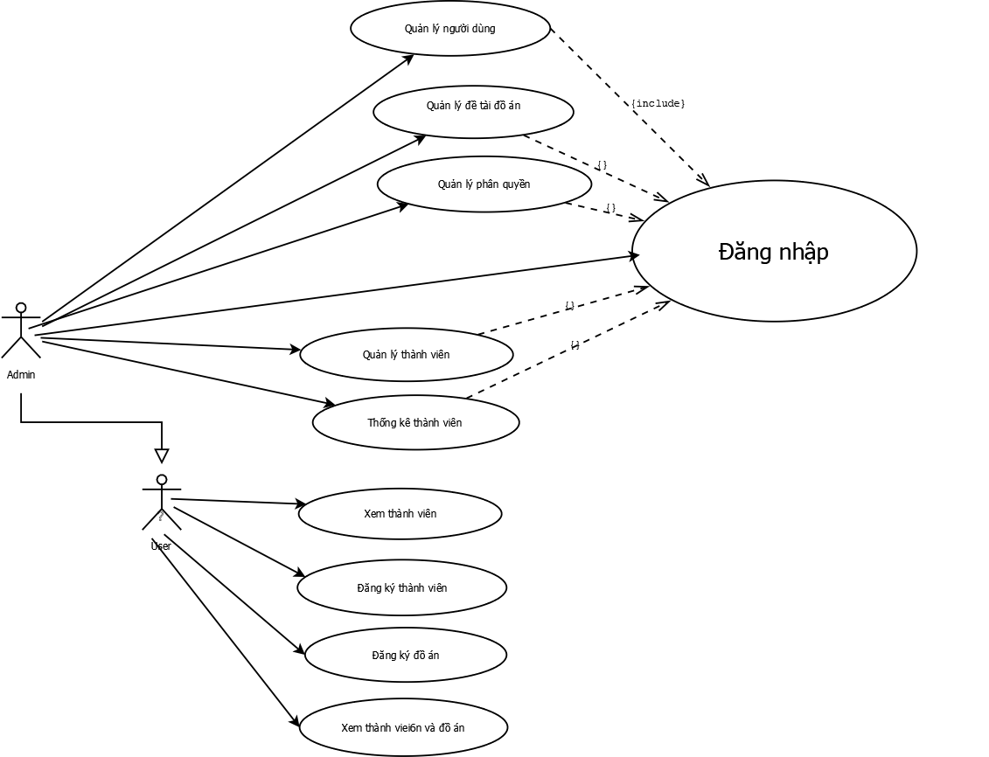

**4.2 Usecase đăng nhập .**

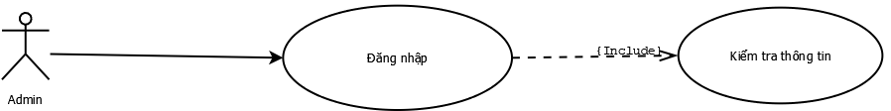

Tác nhân : Admin

Mô tả : cho Admin đăng nhập vào hệ thống .

Điều kiện trước: admin đăng nhập vào hệ thống.

Dòng sự kiện chính:

Chọn chức năng đăng nhập.

Giao diện đăng nhập hiển thị.

* Nhập mã admin, mật khẩu vào giao diện đăng nhập.
* Hệ thống kiểm tra mã admin và mật khẩu nhập của admin. Nếu nhập sai mã admin hoặc mật khẩu thì chuyển sang dòng sự kiện rẽ nhánh A1. Nếu nhập đúng thì
* hệ thống sẽ chuyển tới trang quản trị.
* Use case kết thúc.
* Dòng sự kiện rẽ nhánh:
* Dòng rẽ nhánh A1: admin đăng nhập không thành công.
* Hệ thống thông báo quá trình đăng nhập không thành công do sai mã admin
* hoặc mật khẩu.
* Chọn nhập lại hệ thống yêu cầu nhập lại mã admin, mật khẩu.
* Use case kết thúc.
* Kết quả: admin đăng nhập thành công và có thể sử dụng các chức năng quản lý tương ứng trong trang quản trị.
* Dòng rẽ nhánh A1 : đăng nhập không thành công

1. Hệ thống báo quá trình đăng nhập không thành công .

2. Hệ thống yêu cầu đăng nhập lại.

3. Nếu đồng ý thì quay về bước 2 , còn không đồng ý Usecase kết thúc .

**4.3 Usecase quản lý người dùng .**

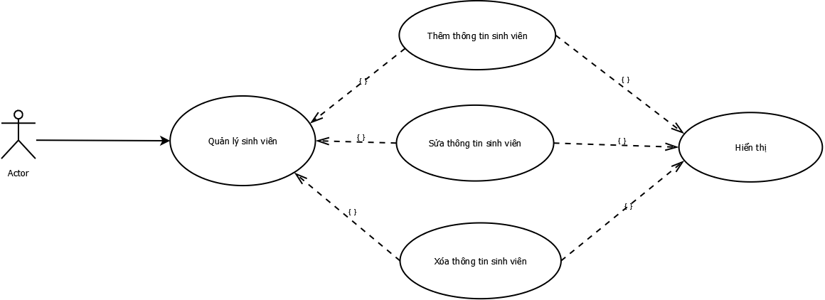

Tác nhân : Admin

Mô tả : Use case cho phép xem , thêm , sửa , xóa thông tin sinh viên thực hiện đồ án .

Điều kiện trước : admin phải đăng nhập vào hệ thống .

Dòng sự kiện chính :

Người sử dụng chọn kiểu tác động : thêm , sửa , xóa thông tin sinh viên .

* Thêm sinh viên : chọn thêm sinh viên , hệ thống hiển thị giao diện nhập thông tin sinh viên và danh sách sinh viên , người sử dụng nhập thông tin sinh viên , nêu thành công sẽ hiển thị thông báo “Đã thêm” , ngược lại nếu sai sẽ thực hiện dòng rẽ nhánh A1 , lưu thông tin danh mục sinh viên .
* Sửa thông tin sinh viên : hệ thống sẽ hiển thị danh sách thông tin sinh viên , chọn thông tin sinh viên cần sửa , nhập các thông tin cần thay đổi , nếu thay đổi thành công sẽ hiện ra thông báo , ngược lại sẽ thực hiện dòng rẽ nhánh A1 , lưu thông tin danh mục sinh viên .
* Xóa thông tin sinh viên : hệ thống hiển thị danh sách thông tin sinh viên , chọn thông tinh sinh viên cần xóa , nếu việc thay đổi thực hiện thành công sẽ xuất hiện thông lưu thông tin danh mục sinh viên .
* Dòng rẽ nhánh A1:

1. Thực hiện thao tác không thành công .
2. Đề nghị thao tác lại thông tin .
3. Nếu đồng ý thì nhập lại thông tin , còn không đồng ý Usecase kết thúc .

**4.4 Quản lý phân quyền**

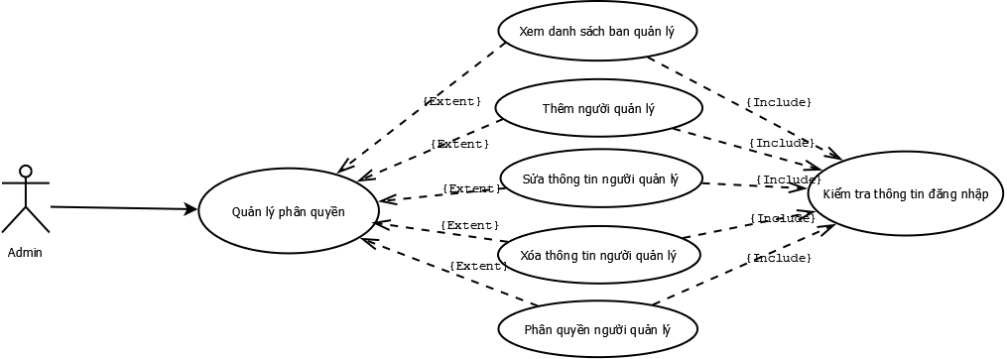

Tác nhân: admin

Mô tả: use case cho phép xem, thêm, sửa, xóa, tìm kiếm quyền trong hệ thống.

Điều kiện trước: admin đã đăng nhập vào hệ thống.

Dòng sự kiện chính:

Người sử dụng chọn kiểu tác động: thêm, sửa, xóa, tìm kiếm thông tin quyền.

* Thêm quyền: chọn thêm quyền, hệ thống hiển thị giao diện nhập thông tin quyền và danh sách quyền, người sử dụng nhập thông tin quyền, nếu thành công hệ thống đưa ra thông báo, nếu sai thực hiện dòng rẽ nhánh A1, lưu thông tin vào danh sách quyền.
* Sửa thông tin quyền: hệ thống hiển thị danh sách quyền, chọn quyền cần sửa, nhập các thông tin cần thay đổi, nếu việc thay đổi thông tin thành công hệ thống sẽ đưa ra thông báo, nếu sai thì thực hiện dòng rẽ nhánh A1, lưu thông tin danh sách quyền.
* Xóa thông tin quyền: hệ thống hiển thị danh sách chức vụ, chọn quyền cần xóa, nếu việc thay đổi thông tin thành công hệ thống sẽ đưa ra thông báo, nếu sai thì thực hiện dòng rẽ nhánh A1, lưu thông tin danh sách quyền.

Use case kết thúc.

* Dòng sự kiện rẽ nhánh A1:
* Hệ thống thông báo việc nhập dữ liệu không hợp lệ, nhập lại thông tin, quay lại thực hiện lại của dòng sự kiện chính. Kết quả: các thông tin về quyền được cập nhật trong cơ sở dữ liệu.

**4.5 Quản lý thành viên .**

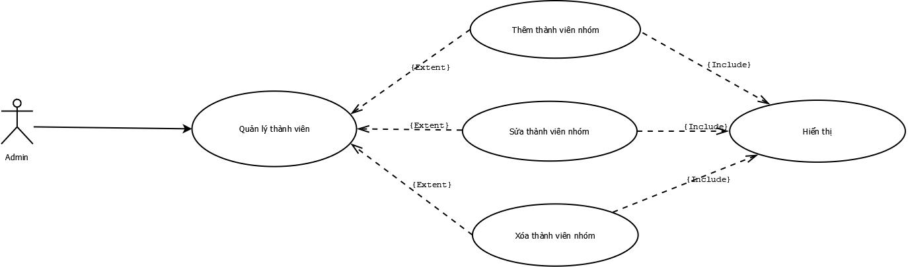

Tác nhân : Admin

Mô tả: use case cho phép xem, thêm, sửa, xóa, tìm kiếm thông tin thành viên nhóm thực hiện đồ án

Điều kiện trước: admin đã đăng nhập vào hệ thống.

Dòng sự kiện chính:

Người sử dụng chọn kiểu tác động: thêm, sửa, xóa, tìm kiếm thông tin thành viên thực hiện đồ án

* + Thêm thông tin thành viên : chọn thêm thông tin thành viên nhóm hệ thống hiển thị giao diện nhập thông tin thành viên và danh sách thành viên nhóm tham gia thực hiện đồ án nhập thông tin sinh viên muốn thêm , nếu thành công hệ thống đưa ra thông báo, nếu sai thựchiện dòng rẽ nhánh A1, lưu thông tin vào danh sách thông tin thành viên .
  + Sửa thông tin thành viên : chọn sửa thông tin thành viên nhóm , hệ thống hiển thị giao diện sửa thông tin thành viên và danh sách thành viên , nhập thông tin cần thay đổi , nếu thành công sẽ hiển thị thông báo , lưu thông tin vào danh sách thành viên
  + Xóa thông tin thành viên : chọn xóa thông tin thành viên , hệ thống sẽ hiển thị danh sách thành viên của nhóm , chọn thành viên cần xóa , nếu thay đổi thành công sẽ hiển thị thông báo , lưu thông tin vào danh sách thông tin thành viên .

Dòng sự kiện rẽ nhánh A1:

1. Hệ thống thông báo việc nhập dữ liệu không hợp lệ, nhập lại thông tin, quay lại thực hiện lại của dòng sự kiện chính.
2. Kết quả: các thông tin về nhà cung cấp được cập nhật trong cơ sở dữ liệu.

**4.6 Thống kê danh sách**

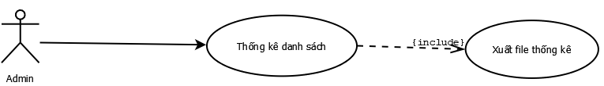

Tác nhân : Admin

Mô tả : use case cho phép admin thống kê lại danh sách sinh viên mà người quản lý đảm nhiệm và xuất ra file excel .

Điều kiện trước : Admin phải đăng nhập vào hệ thống .

Dòng sự kiện chính :

Người sử dụng chọng kểu tác động : thống kê danh sách sinh viên

* Thống kê lại điểm số và số lượng sinh viên và xuất ra file excel .